本科生毕业设计（论文）指导教师评阅书

数学学院 学院 数据科学与大数据技术 专业 2022 年级 学生 娄洁瑞
毕业设计（论文）题目 | 群体感应系统中欺骗行为对人工合成菌群稳定性的影响
课题来源 | 国家重点研发计划项目
课题类型 | A.设计类□ B.论文类☑ C.软件类□
指导教师姓名 | 刘春江 |  |  | 职 称 | 研究员
开题报告成绩（百分制） |  | 88 | 设计（论文）成绩（百分制） |  |  | 86
该论文聚焦群体感应系统中欺骗行为对人工合成菌群稳定性的影响，基于恒化器框架，构建了双菌和三菌耦合的常微分方程模型。模型中系统整合了营养竞争、信号分子合成，代谢物合成以及菌株间的交叉调控等多个生物学过程，结构清晰，假设明确。计算上，论文采用MATLAB/Simulink进行模块化建模，并采用变步长数值积分开展大规模参数扫描与策略枚举，计算工作量充足。对于双菌体系，该论文枚举16种产信号策略组合，而在三菌体系中作者通过对称约化归并为8类代表拓扑，并进一步考察了迟滞门控和本菌产物反馈两种扩展机制。论文中采用几何平均菌株丰度、几何平均产物丰度与累积资源三项经济指标对不同欺骗结构进行评估，评估方法合理。该论文研究思路比较清晰，但是论文写作中表达不够精炼，部分段落存在口语化表达，文章中行间距与英文字体也有不一致的情况，建议核对后进行修改。此外，文章的模型参数多来自文献或假设，缺乏实验数据的定量校准与验证；迟滞门控的引入增加了模型复杂度，但其生物学对应性讨论尚不充分。该同学外文资料选取符合研究课题，译文准确清晰。总体而言，论文体现了作者较强的数学建模与数值仿真能力，满足毕业要求。

指导教师（签字）：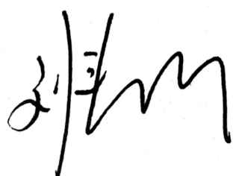
2026年 5月 22日

